PROCEDIMIENTO ESPECIAL SANCIONADOR.

EXPEDIENTE: TEEA-PES-024/2021.
DENUNCIANTE: C. Luz María Padilla de Luna, representante propietaria del partido Movimiento Ciudadano, ante el Consejo General del Instituto Estatal Electoral de Aguascalientes.
DENUNCIADO: C. Francisco Arturo Federico Ávila Anaya y partido MORENA.
MAGISTRADA PONENTE: Claudia Eloísa Díaz de León González.
SECRETARIO DE ESTUDIO: Néstor Enrique Rivera López.

Aguascalientes, Aguascalientes, a tres de mayo de dos mil veintiuno.

Sentencia definitiva, que declara inexistente la infracción relativa al uso de símbolos religiosos en la propaganda electoral atribuida al Francisco Arturo Federico Ávila Anaya en su carácter de Candidato a Presidente Municipal de Calvillo y al partido político MORENA.

- ANTECEDENTES.

Proceso Electoral Concurrente Ordinario 2020-2021.
El tres de noviembre de dos mil veinte, dio inicio el proceso electoral concurrente ordinario 2020-2021, para la renovación de los Ayuntamientos y Diputaciones del Estado de Aguascalientes.

Para el Municipio de Aguascalientes, los plazos serán los siguientes:

a) Precampaña: Del dos al treinta y uno de enero de dos mil veintiuno.
b) Campaña: Del diecinueve de abril al dos de junio de dos mil veintiuno.
c) Veda Electoral: Tres días antes de la Jornada Electoral.
d) Jornada Electoral: El día seis de junio de dos mil veintiuno.

1.2. Presentación de la denuncia ante el IEE y radicación. El veintidós de abril, el Partido Movimiento Ciudadano, por conducto de su representante propietaria ante el Consejo General del Instituto Estatal Electoral de Aguascalientes, presentó denuncia en contra de MORENA y el C. Arturo Ávila Anaya en su carácter de candidato a presidente municipal de Aguascalientes, por presunta propaganda religiosa con fines electorales.

El mismo día, el Secretario Ejecutivo del IEE radicó la denuncia bajo el número de expediente IEE/PES/028/2021.

1.3. Oficialía Electoral. El día veinticinco de abril, la jefa del Departamento de la Oficialía Electoral del IEE, practicó la diligencia solicitada por el actor y se asentaron en el acta los hechos constatados en el documento identificado con las siglas IEE/OE/083/2021.

  - Admisión de la denuncia. El veintisiete de abril, el Secretario Ejecutivo dictó el acuerdo de admisión, señalando fecha para la celebración de la Audiencia de Pruebas y Alegatos.

  - Valoración de medidas cautelares. En fecha veintiocho de mayo, el Secretario Ejecutivo del IEE determinó no adoptar medidas cautelares al no existir indicio evidente sobre hechos que pudieran constituir infracciones en materia electoral.

  - Integración del expediente IEE/PES/028/2021 y remisión al Tribunal. En fecha treinta de abril, se celebró la Audiencia de Pruebas y Alegatos, y una vez desahogada, el Secretario Ejecutivo al considerar debidamente integrado el expediente IEE/PES/028/2021, ordenó remitirlo a este Tribunal, siendo recibido en fecha primero de mayo.

  - Radicación del expediente TEEA-PES-024/2021 y turno a Ponencia. Mediante Acuerdo de Turno de Presidencia, en fecha dos de mayo se ordenó el registro del asunto en el Libro de Gobierno de Procedimientos Especiales Sancionadores, al que correspondió el número de expediente TEEA-PES-024/2021 y se turnó a la Ponencia de la Magistrada Claudia Eloisa Díaz de León González.

  - Formulación del Proyecto de Resolución. Verificada la debida integración del expediente, no existiendo trámite alguno o diligencia pendiente por realizar, mediante proveído de fecha tres de mayo, se ordenó formular el proyecto de resolución y ponerlo a consideración del Pleno, en términos de la fracción IV, del artículo 274 del Código Electoral.

- COMPETENCIA. Este Tribunal es competente para resolver el Procedimiento Especial Sancionador de conformidad con lo establecido en los artículos 252, párrafo segundo, fracción II y 268, fracción II, del Código Electoral, pues Movimiento Ciudadano denuncia el uso de símbolos religiosos en propaganda electoral, particularmente en un video publicado en la fan page del candidato Arturo Ávila Anaya, atribuyéndoles la infracción a los denunciados por considerar que con ello se impacta la equidad del actual proceso electoral.

Lo anterior, además encuentra sustento en la jurisprudencia 25/2015, de rubro: COMPETENCIA. SISTEMA DE DISTRIBUCIÓN PARA CONOCER, SUSTANCIAR Y RESOLVER PROCEDIMIENTOS SANCIONADORES.

- OPORTUNIDAD. Se cumple con tal requisito, toda vez que el hecho denunciado, está relacionado con el supuesto uso de símbolos religiosos en propaganda electoral, lo que produce consecuencias en tanto sus efectos no cesen, por lo tanto, ante la subsistencia del hecho controvertido el plazo legal no podría estimarse agotado, en términos de la jurisprudencia 6/2007, de rubro: PLAZOS LEGALES. CÓMPUTO PARA EL EJERCICIO DE UN DERECHO O LA LIBERACIÓN DE UNA OBLIGACIÓN, CUANDO SE TRATA DE ACTOS DE TRACTO SUCESIVO. Por lo tanto, es oportuna la presentación de su denuncia.

- PERSONERÍA. La C. Luz María Padilla de Luna, tiene reconocida su personalidad en su calidad de representante propietaria de Movimiento Ciudadano ante el Consejo General del IEE en Aguascalientes.

Asimismo, el C. Arturo Ávila Anaya, tiene reconocida su calidad como candidato a la presidencia municipal de Aguascalientes, personalidad reconocida por la autoridad administrativa.
Se tiene por reconocida la personalidad de la C. Aurora Vanegas Martínez, en su calidad de representante propietaria de la Coalición Juntos Haremos Historia y del Partido MORENA.

- HECHOS DENUNCIADOS Y DEFENSA.

  - Denuncia formulada por el partido MC. MC, señala como hecho denunciado, un video en el que, a su parecer, se utilizan símbolos religiosos en propaganda electoral en beneficio del candidato denunciado en atención a las siguientes consideraciones:
- Que el denunciado violenta los principios de legalidad, certeza, y equidad en la contienda por la utilización de elementos religiosos con fines electorales en un video publicado en su página de Facebook, pues a su consideración utiliza imágenes de la Catedral de Aguascalientes y el propio candidato hace referencia de la misma con su voz, expresando “imagínate, casi seis veces la altura de las torres de nuestra Catedral”, haciendo alusión al símbolo religioso que nos ocupa.
- Que alrededor del minuto con ocho segundos del video denunciado, se advierte la imagen de la catedral de Aguascalientes, misma que desparece hacia el minuto con doce segundos aproximadamente, tiempo suficiente para que aparezca el símbolo religioso cuestionado.
- Señalan que el denunciado pudo haberse limitado única y sencillamente a indicar el número de metros, o haber hecho referencia con base en otro parámetro o construcción y que al no hacerlo violentó la norma jurídico electoral.

  - Defensa del candidato denunciado Arturo Ávila Anaya y el partido MORENA.
Se advierte similitud en ambos escritos de comparecencia, por lo que los denunciados exponen:
- Que la parte denunciante realiza una manifestación poco congruente, al sacar de contexto las expresiones realizadas, tratando de relacionar mi mensaje con un símbolo religioso.
- Hace referencia de que la palabra “catedral” proviene de la palabra “Kathedras” que significa enseñar sentados, por lo que no se refiere a que sea un lugar en específico, sino que pudiese ser cualquier lugar en donde las personas puedan sentarse. Sobre estos argumentos, el denunciado deduce que la palabra catedral está libre de dogmas religiosos.
- Menciona que bajo el contexto en el que se suscitaron las manifestaciones objeto de la denuncia, se puede observar que se realiza una alusión en cuestión de tamaño de una obra de pozos de agua con un edificio.
- Describe que el simple hecho de mostrar un edificio, por si solo no implica el uso indebido de expresiones religiosas, ya que no se cumple con el requisito de establecer un condicionamiento al electorado.

- ALEGATOS.
A fin de garantizar el derecho de defensa y atender en su integridad la denuncia planteada, dentro de las formalidades esenciales del procedimiento, asiste a las partes el derecho de formular alegatos, y debe estimarse que este órgano jurisdiccional debe analizarlos al resolver el Procedimiento Especial Sancionador que no ocupa; resulta aplicable la jurisprudencia 29/2012 de rubro: “ALEGATOS. LA AUTORIDAD ADMINISTRATIVA ELECTORAL DEBE TOMARLOS EN CONSIDERACIÓN AL RESOLVER EL PROCEDIMIENTO ESPECIAL SANCIONADOR”.
En ese entendido, de las constancias que obran y del acta de la audiencia de pruebas y alegatos, tenemos que las partes denunciadas comparecieron por escrito, sin la rendición de alegatos distintos a las manifestaciones vertidas en sus escritos de contestación.

Por su parte, la denunciante presentó escrito de alegatos en el que reiteró todas y cada una de las consideraciones contenidas en su denuncia inicial.

- MEDIOS DE CONVICCIÓN.
Antes de analizar la legalidad, o no, del hecho denunciado, es necesario verificar su existencia y las circunstancias de su realización, a partir de los medios de prueba que constan en el expediente.

En atención a ello, las pruebas aportadas en el presente procedimiento se valoran y se concentran en el ANEXO ÚNICO de esta sentencia, no obstante, a continuación, se precisan los medios probatorios ofrecidos por las partes y admitidos por la autoridad substanciadora:
  - PRUEBAS OFRECIDAS POR EL DENUNCIANTE (MOVIMIENTO CIUDADANO).
    - DOCUMENTAL PÚBLICA. Consistente en el acta de oficialía electoral en copia certificada de la diligencia IEE/OE/083/2021, en la que se hace constar la existencia de la publicación denunciada, y se anexa el video compartido en tal publicación. Prueba que de conformidad con lo dispuesto en el artículo 310, del Código Electoral, por haber sido expedida por funcionarios electorales facultados para ello dentro del ámbito de su competencia, en lo individual alcanza un valor probatorio pleno, únicamente respecto a su existencia y que al momento de llevarse a cabo contenían la información que se pretende hacer constar, no así de que el contenido transgreda lo dispuesto en la normativa, pues esto dependerá de la concatenación y análisis que se realice con el resto de las pruebas que obran en el expediente.

  - PRUEBAS OFRECIDAS POR LOS DENUNCIADOS (ARTURO ÁVILA ANAYA Y MORENA).
De los escritos de contestación y de la audiencia de pruebas y alegatos, se advierte que las partes denunciadas ofrecieron los medios probatorios que se precisan a continuación:

    - DOCUMENTAL PRIVADA. Consistente en copia simple de credencial para votar del Candidato denunciado.

  - MEDIOS PROBATORIOS OFRECIDOS POR TODAS LAS PARTES.
    - PRESUNCIONAL E INSTRUMENTAL.
Presuncional | En su doble aspecto, legal y humana, consistente en las deducciones lógico-jurídicas relacionadas con las más recientes consideraciones jurisprudenciales en materia electoral que al efecto sean formuladas por la autoridad resolutora respecto de los hechos expuestos y el caudal probatorio aportado en lo que beneficie al interés de la promovente.
Instrumental de actuaciones | Todas y cada una de las actuaciones y documentos que conformen el expediente en que se actúa con motivo de la denuncia, en todo lo que le beneficie y se acredita en relación a sus dichos.

En relación con las pruebas ofrecidas como presuncional legal y humana e instrumental de actuaciones, con independencia de que sean o no ofrecidas por las partes sólo harán prueba plena cuando a juicio de este órgano, en concatenación con los demás elementos que obren en el expediente, las afirmaciones de las partes, la verdad conocida y el recto raciocinio que guardan entre sí, generen convicción sobre la veracidad de los hechos afirmados.
- HECHOS ACREDITADOS. De una valoración en conjunto de los medios de prueba referidos, analizados por este Tribunal bajo las reglas de la lógica, la experiencia y la sana crítica, con fundamento en el artículo 310 del Código Electoral, al describirse el total de las pruebas que obran en el expediente en el ANEXO ÚNICO, y al haberse valorado de manera individual y conjunta, de conformidad con lo establecido por el Código Electoral, corresponde identificar los hechos que fueron acreditados.

- Calidad del denunciante. La denunciante acude en su calidad de representante propietario de Movimiento Ciudadano ante el Consejo General del IEE, misma que tiene acreditada en autos.
- Calidad de los denunciados. En el caso de los denunciados, el partido político MORENA y el C. Arturo Ávila Anaya, tienen acreditada su calidad, tanto de partido postulante, como de candidato a presidente municipal en Aguascalientes.
- Existencia de la publicación denunciada. De los hechos constatados en la Oficialía Electoral, se tiene por acreditada la existencia del video denunciado con fecha veinte de abril.
- Temporalidad de los hechos denunciados. Como ya fue asentado, el video fue difundido en la red social señalada el día veinte de abril, dentro del periodo de campañas electorales que iniciaron el día diecinueve del mismo mes.
- ESTUDIO DE FONDO.
  - PLANTEAMIENTO DE LA CONTROVERSIA. De acuerdo con los hechos planteados en la denuncia, este Tribunal observa que la materia del asunto consiste en verificar si se actualiza, o no, el uso de símbolos religiosos en propaganda electoral, vulnerándose lo dispuesto en el artículo 130 de la CPEUM, y si ésta es atribuible al candidato denunciado y al partido MORENA por faltar a su deber de cuidado.

  - METODOLOGÍA. En un primer apartado, se asentará el marco jurídico aplicable a efecto de establecer lo que la legislación regula en cuanto al uso de símbolos religiosos en propaganda electoral.
Posteriormente, a la luz de las probanzas valoradas en su conjunto, se analizará si se acredita, o no, la utilización de símbolos religiosos en la propaganda denunciada, y una vez determinado lo anterior, se procederá a establecer, en caso procedente, la responsabilidad y sanción de los denunciados.

  - MARCO JURÍDICO.
              - Principio de Separación Iglesia-Estado. Dentro del ámbito internacional, la libertad de conciencia y de religión es un derecho reconocido y protegido, tanto por el artículo 12 de la Convención Americana sobre Derechos Humanos, como por el artículo 18 del Pacto Internacional de los Derechos Civiles y Políticos, que tiene como objetivo proteger el ejercicio de toda persona de tener o adoptar la religión y/o creencias de su elección, así como de manifestarla, individual o colectivamente, pero sujeta a las limitaciones prescritas en la ley y que sean necesarias para proteger la seguridad, el orden, la salud, la moral pública, o los derechos y libertades fundamentales de los demás.

Así, independientemente de la creencia que cada ciudadano pueda o desee profesar, la CPEUM en el artículo 130, advierte la separación Iglesia-Estado y dispone que nadie podrá utilizar símbolos religiosos en actos públicos con fines políticos, de proselitismo o de propaganda política.
Así mismo, el TEPJF se ha pronunciado en relación al principio histórico de separación entre las Iglesias y el Estado, en la Jurisprudencia 39/2010 de rubro PROPAGANDA RELIGIOSA CON FINES ELECTORALES. ESTÁ PROHIBIDA POR LA LEGISLACIÓN, donde se razona que los actores políticos deben abstenerse del uso de símbolos religiosos en propaganda electoral, a fin de que los ciudadanos participen de manera racional y libre en los procesos comiciales.

El criterio anterior, implica que los actores políticos no pueden obtener utilidad o provecho de figuras o imágenes que representen una religión; o bien, emplear expresiones religiosas o hacer alusiones de carácter religioso, y tampoco, utilizar fundamentos de esa índole en su propaganda comicial.

              - Propaganda política y sus limitantes. El artículo 116, fracción IV, inciso j), de la CPEUM dispone que, las Constituciones y leyes locales en materia electoral, deberán establecer las reglas a seguir por los candidatos y partidos políticos en período de precampañas y campañas, así como las sanciones en caso de que se vulneren dichas disposiciones.
Conforme a lo dispuesto por el artículo 157 fracción II del Código Electoral, la propaganda electoral es el conjunto de escritos, publicaciones, imágenes, grabaciones, proyecciones y expresiones, que durante la campaña electoral se difunden con el propósito de presentar ante la ciudadanía las distintas candidaturas. Difundirla, es un derecho de los partidos políticos y de los candidatos.
Asimismo, la propaganda electoral debe propiciar la exposición, desarrollo y discusión ante el electorado de los programas y acciones fijados por candidatos y partidos políticos en sus documentos básicos y, particularmente, en la plataforma electoral que se haya registrado, lo anterior según la ley general, en el artículo 242.
Ahora bien, con la finalidad de regular la premisa constitucional prevista en el artículo 130 de la CPEUM, respecto a la prohibición de utilizar expresiones y símbolos religiosos en la propaganda electoral, los artículos 242, fracción I y 244, fracción X, del Código Electoral, disponen que constituyen infracciones de los partidos políticos y los candidatos, el incumplimiento de las obligaciones contempladas en la LGPP y en la LGIPE.
En ese sentido, el artículo 25, párrafo primero, inciso p) de la LGPP y el 394, de la LGIPE, mandatan que los partidos políticos y los candidatos, tienen la obligación de abstenerse a utilizar símbolos religiosos, expresiones o alusiones de carácter religioso en su propaganda electoral.
El Código Electoral previene en su artículo 268, la instrucción del Procedimiento Especial Sancionador en el cual se conocerá, investigará, y en su caso, sancionará la comisión de infracciones que guarden relación con violaciones a lo dispuesto en los artículos 134, de la CPEUM y 89, de la Constitución Local, contravengan las normas sobre propaganda política o electoral.

  - CASO CONCRETO. NO SE ACREDITA LA UTILIZACIÓN DE SÍMBOLOS RELIGIOSOS EN LA PROPAGANDA ELECTORAL DENUNCIADA. En la denuncia se advierte que, según el actor, la conducta desplegada por el candidato denunciado, vulnera el principio constitucional de separación Estado-Iglesia, puesto que el C. Arturo Ávila Anaya, en la publicación de un video, utiliza la imagen de la Catedral de Aguascalientes, considerando que esto transgrede la prohibición respecto a la utilización de símbolos religiosos, en propaganda electoral.

En tal sentido, el denunciante ofrece como medio probatorio la consistente en documental pública, la Oficialía IEE/OE/083/2021, en la que se certifica el video denunciado, cuyo valor probatorio es pleno y genera certeza en cuanto a la existencia del mismo, a efecto de que el juzgador pueda entonces determinar, o no, la infracción denunciada.

En ese entendido, al analizar el contenido del video, tanto del audio como de las imágenes, tenemos que:

                - Localización del Video. El video denunciado se encuentra alojado en la fan page cuya titularidad es atribuida (y no es negada por el candidato), en la red social Facebook, en fecha veinte de abril.
                - Duración del video. El video tiene una duración de 5 minutos con 23 segundos.

                - Tema del video. Tras el análisis del total del video, (transcripción completa en el anexo único de esta sentencia), se advierte que el tema central del video es el “AGUA”, tal como se puede observar en las siguientes frases extraídas:

“vamos a solucionar el problema del agua”
“resolveremos de una vez por todas el problema del agua”
“este problema no es nuevo, comienza desde la firma del contrato de concesión”

En el contexto, el candidato habla de supuestas problemáticas en cuanto a la concesión; señalamientos en cuanto al presupuesto; debate político; propuestas de proyecto integral para resolver el problema del agua; y expone una serie de datos numéricos.

El video, el candidato denunciado aparece como imagen central, sentado en un sillón, ubicado en lo que aparenta ser un inmueble cerrado. Además, se incorporan eventualmente diapositivas e imágenes que son consecuentes con el discurso del video, es decir, se advierte que cada filmina guarda relación con las palabras citadas por el denunciado, tal como se puede apreciar en las siguientes capturas de pantalla del video cuestionado.

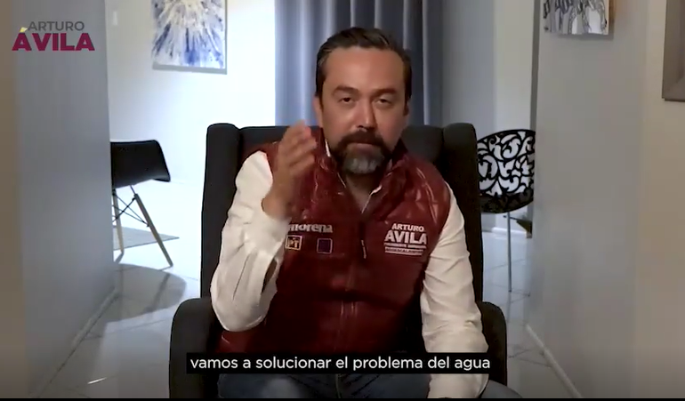

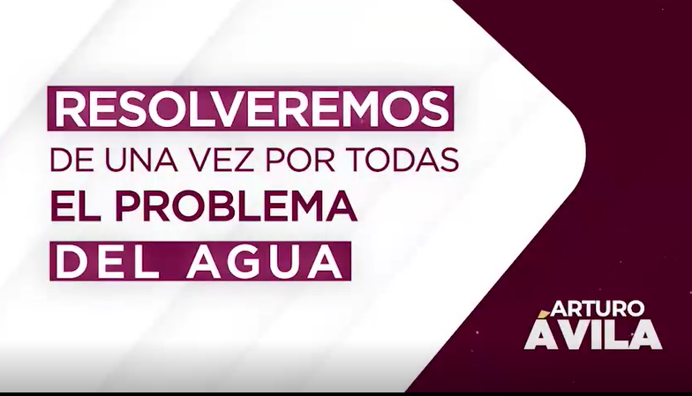

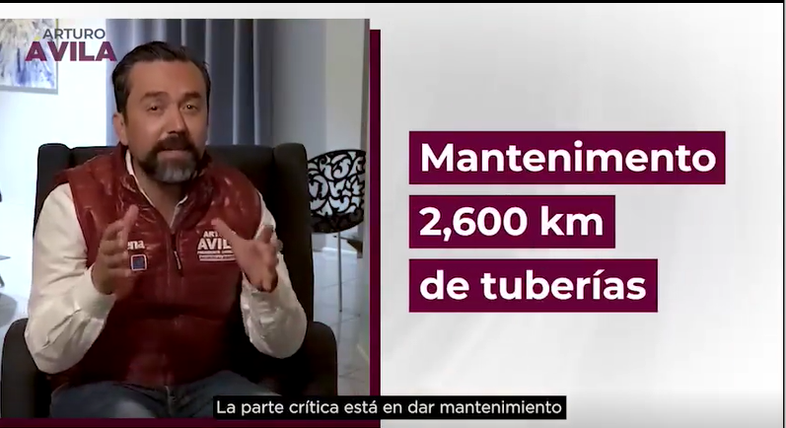

Así, al analizar el contenido del video, es posible observar que, durante el tiempo del video, en diversos puntos, particularmente las esquinas, aparece el nombre ARTURO ÁVILA, y el personaje central es el propio candidato, pues al ser una figura pública se advierte la identidad.

Luego, del análisis de las imágenes, audios y el texto del video, se advierte que el contexto del video es un tema ajeno a la religión, pues trata de lo que denomina el candidato “la problemática del agua”.

No obstante, el denunciante, señala que en el desarrollo del video se aprecia la presencia de símbolos religiosos, considerando que la aparición de la fachada de la Catedral de la Ciudad y la expresión hecha por el candidato en la que refiere “nuestra catedral”, son elementos que configuran la infracción al artículo 130 Constitucional en cuanto a la prohibición de símbolos religiosos en propaganda electoral.

Al respecto, cabe precisar que el momento precisado por el denunciante se encuentra en el minuto uno con nueve segundos, desapareciendo al minuto con doce segundos, es decir, aparece por un tiempo de tres segundos en una toma aérea.

En ese entendimiento, se advierte que la imagen precisada en el párrafo anterior, aparece en el video luego de que el candidato en su intención de propuestas a la ciudadanía en cuanto a la problemática del agua, refiere que, en Aguascalientes, “se disponen de 209 pozos de donde se extrae el agua. Los pozos tienen una enorme profundidad, ya casi 280 metros, imagínate casi 6 veces la altura de las torres de (momento en que aparece la imagen de Catedral) nuestra Catedral. (desaparece imagen)”. [se insertan capturas de pantalla]
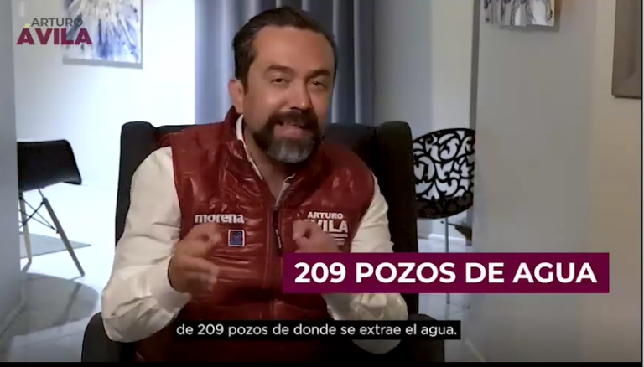

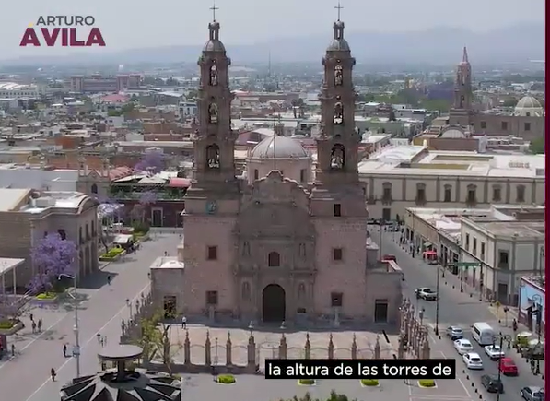

Así, este Tribunal puede concluir que el video no tiene como objeto hacer promoción con base en símbolos y expresiones religiosas, incluso se advierte que, en segundo plano, se observa otro inmueble del tipo Templo. Pues como ya se analizó, el tema radica en la problemática del agua, datos y planteamientos que el candidato hace para abordar tal situación, por lo que, al referir un dato de profundidad de pozo de agua, buscó ejemplificar y clarificar tomando como referencia la altura de un bien arquitectónico, y representativo de la ciudad capital.

Lo anterior, porque si bien es cierto que la catedral significa un templo de culto para una determinada religión, también lo es que no tiene exclusivamente ese simbolismo de connotación religiosa. Así, se tiene que es un símbolo arquitectónico, social y cultural, es decir, es parte de los atractivos culturales y turísticos del municipio, tal como lo ha razonado Sala Superior en el expediente SUP-REC-319/2020.

En ese sentido, no se advierte que esa imagen, por sí misma, se difundiera con el fin de influenciar apelando a símbolos religiosos en la voluntad de una persona o grupo para que se incline o no por determinada fuerza política.

En casos similares, relativas a un templo o catedral, la Sala Regional Especializada del TEPJF ha emitido criterios manifestando que el solo hecho de mostrar tomas panorámicas y/o en segundo plano de catedrales y/o iglesias, no configura un beneficio, pues no se indica alguna identificación religiosa, puesto que las imágenes atienden a un contexto diverso al de tratar de difundir una religión en específico.

En el caso concreto, no se aprecia que el citado candidato hubiese utilizado, en su propaganda electoral, imágenes o signos religiosos con intención de influir en la voluntad de los ciudadanos por la identidad religiosa.

Así, para que se actualice una vulneración a los artículos constitucionales en estudio, es necesario que exista un elemento subjetivo que implique la utilización de símbolos religiosos para condicionar o influenciar en el ánimo o en el libre albedrío de los ciudadanos a favor de determinado candidato o fuerza política, a efecto de condicionar de manera indebida su libertad de sufragio, lo que en la especie no acontece.

En tal sentido, al no acreditarse un uso “evidente, deliberado y directo” de la imagen cuestionada dentro de la propaganda del candidato denunciado, no es factible advertir que con ellas haya obtenido una utilidad o provecho político o electoral a su favor, por lo que no se puede tener por acreditada la vulneración imputada.

En consecuencia, este Tribunal advierte que tras el análisis de forma conjunta estos elementos; no existe convicción de que se violentó el principio constitucional de separación iglesia-Estado. Ello debido a que el acto denunciado no contiene expresiones ni símbolos religiosos con el fin de influir en el electorado por conducto de la identidad de creencia religiosa.

Por lo tanto, esta autoridad tiene por inexistente la utilización de símbolos religiosos en el video denunciado.

  - Inexistencia de la responsabilidad atribuida a los denunciados.

Al no tener por acreditada la existencia del hecho denunciado, y por tanto la infracción consistente en la prohibición de usar símbolos y expresiones religiosas en la propagada electoral difundida por medio de un video alojado en redes sociales, es que no puede atribuirse responsabilidad al ciudadano Arturo Ávila Anaya, en su calidad de Candidato a Presidente Municipal del Ayuntamiento de Aguascalientes y, en consecuencia, no se actualiza la culpa in vigilando atribuida al partido MORENA.

- RESOLUTIVOS.

PRIMERO. Se declara la inexistencia de la infracción consistente en el uso de símbolos y expresiones religiosos en propaganda electoral, denunciada por Movimiento Ciudadano y atribuida al C. Francisco Arturo Federico Ávila Anaya, en su calidad de Candidato a Presidente Municipal del Ayuntamiento de Aguascalientes.
SEGUNDO. Se declara la inexistencia de la culpa in vigilando atribuida al Partido MORENA.

NOTIFÍQUESE.
Así lo resolvió el Tribunal Electoral del Estado de Aguascalientes, por unanimidad de votos de las Magistradas y Magistrado que lo integran, ante el Secretario General de Acuerdos, quien autoriza y da fe.

MAGISTRADA PRESIDENTA

CLAUDIA ELOISA DÍAZ DE LEÓN GONZÁLEZ
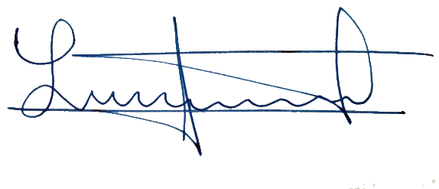  MAGISTRADA  LAURA HORTENSIA  LLAMAS HERNÁNDEZ | MAGISTRADO  HÉCTOR SALVADOR  HERNÁNDEZ GALLEGOS
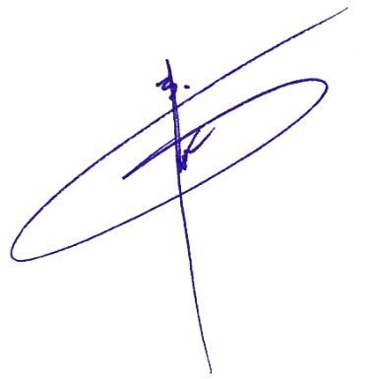

SECRETARIO GENERAL DE ACUERDOS

JESÚS OCIEL BAENA SUCEDO

El suscrito licenciado Jesús Ociel Baena Saucedo, Secretario General de Acuerdos del Tribunal Electoral del Estado de Aguascalientes, en ejercicio de las facultades que me confiere el artículo 28, del Reglamento Interior del Tribunal Electoral del Estado de Aguascalientes, hago constar que las firmas que obran en la presente página, corresponden a la sentencia definitiva emitida por el Pleno del Tribunal Electoral del Estado de Aguascalientes, dictada el tres de mayo de dos mil veintiuno, dentro del Procedimiento Especial Sancionador identificado con la clave TEEA-PES-024/2019; el cual consta de quince páginas, incluida la presente. Conste.

ANEXO ÚNICO
- PRUEBAS APORTADAS POR LA PARTE DENUNCIANTE Y ADMITIDAS POR LA AUTORIDAD INSTRUCTORA.
PRUEBA | CONSISTENTE EN | VALORACIÓN
1. Documental Pública. | El acta de oficialía electoral en copia certificada de la diligencia IEE/OE/083/2021.  Acta de oficialía que hace constar la existencia de la publicación y anexa copia del video en formato MP4.  De las manifestaciones que se perciben en el video denunciado, se desprende la imagen objeto del Procedimiento Especial Sancionador que se resuelve. | De conformidad con lo dispuesto en el artículo 310, del Código Electoral, por haber sido expedida por funcionarios electorales facultados para ello dentro del ámbito de su competencia, en lo individual alcanza un valor probatorio pleno, únicamente respecto a su existencia y que al momento de llevarse a cabo contenían la información que se pretende hacer constar, no así de que el contenido transgreda lo dispuesto en la normativa, pues esto dependerá de la concatenación y análisis que se realice con el resto de las pruebas que obran en el expediente.
Transcripción del video íntegro.
VOZ DE PERSONA DEL SEXO MASCULINO. - Les tengo grandes noticias, vamos a solucionar el problema del agua de una vez por todas y sin excusas. Así como el PAN no lo pudo hacer, porque se hubieran podido ya lo hubiera hecho.
(Se hace una transición en el video, donde se observa una imagen de fondo blancos y vivos en color morados, con la frase “RESOLVEREMOS DE UNA VEZ POR TODAS EL PROBLEMA DEL AGUA y en la parte inferior derecha se parecía “ARTURO ÁVILA”.
VOZ DE PERSONA DEL SEXO MASCULINO. – Este problema no es nuevo, comienza desde el momento de la firma del contrato de concesión, el cual nunca tomó en consideración los montos de inversión reales, los correctos para garantizar el mantenimiento de la red de distribución del agua potable. Y lo peor fue que el presupuesto destinado para eso, el poco presupuesto, terminó en los bolsillos de siempre. Como en cada elección los discursos son los mismos y nos hemos quedado con muchas promesas, miles de excusas y ninguna solución. Por eso, les quiero presentar nuestro proyecto integral para resolver el problema del agua de una vez por todas y sin excusas. Actualmente en Aguascalientes se dispone de doscientos nueve pozos de donde se extrae el agua. Los pozos tienen una enorme profundidad, ya casi doscientos ochenta metros, imagínate casi síes veces la altura de las torres de nuestra Catedral, entonces para extraerla se requiere de un consumo muy importante de energía eléctrica que se ve reflejado en el cobro final, casi el treinta por ciento de los gastos de operación de la concesionaria van al pago de luz a la Comisión Federal de Electricidad. La primera acción es un alivio en las tarifas de agua de inmediato con una reducción del veinte por ciento ya que hemos iniciado gestiones con las instituciones del Gobierno Federal para que tengamos un alivio inmediato logrando una reducción en los costos de operación de energía eléctrica para que estos se trasladen directamente a ti. La parte critica está en dar mantenimiento a los dos mil seiscientos kilómetros de tuberías que tiene la ciudad, esta es la parte más importante de la propuesta ya que ahí se desperdicia el cincuenta por ciento del agua que se extrae, ¡cincuenta por ciento! ¿te imaginas? Estas pagando una sobre tarifa superior al cien por ciento. Para ello tenemos que hacer una inversión muy importante mediante fondos federales, histórica como nunca antes, vamos a invertir cuando yo sea alcalde más de mil quinientos millones de pesos por año, hasta alcanzar tres mil millones de pesos para lograr cero desperdicios de agua. Con estas acciones vamos a lograr reducir la tarifa al concluir este proyecto más del cincuenta por ciento de lo que hoy pagas. Pero más importante aún, nunca más te quedarás sin agua y sobre todo, vamos a cuidar nuestra agua. Como nuestro plan es integral, también vamos a redireccionar lo dos mil setecientos kilómetros de la red de drenajes hacia las plantas tratadoras de agua, si, así como la escuchas, aquí en Aguascalientes ya no funcionan, entonces no estamos tratando el agua. Esta agua la vamos a utilizar nosotros principalmente para el sector industrial de Aguascalientes, de esta forma vamos a evitar que las actividades que no lo requieran utilicen agua potable, nuestras industrias van a tener por su puesto, la posibilidad de utilizar este tipo de agua tratada. También le vamos a entrar a un tema de cero corrupciones, sin duda en Aguascalientes tenemos el municipio más corrupto del país y esto ha permitido que no se pongan tinacos en las casas que se construyen, cuando debería ser un requisito. Nosotros vamos a lograr poner tinacos, así vamos a evitar que cuando existan cortes de agua, nuestra gente tenga reservas. Vamos a dotar a todas las casas de Aguascalientes tan solo en el primer año de mi administración, para que todas estas, las que no tienen tinacos, tengan tinacos. También daremos descuentos muy grandes a todos los hogares y empresas que instalen sistemas de captación de aguas pluviales, vamos a impulsar una política de captación de aguas pluviales para poder recuperar el agua que llueve en nuestra ciudad y poder también incentivar a la gente a que la ocupemos. A su vez también tendremos una solución tecnológica de blockchain que va garantizar la transparencia y la ética en todos los procesos, desde la extracción hasta el consumo y la facturación final, en la cual todos vamos a poder ser parte. Finalmente vamos a lograr que el agua tenga un proceso de filtración por colonias, que va a permitir que tú, yo y nuestros hijos podamos beber agua de la llave. Si, como lo escuchas, beber agua de la llave. Con este plan integral vamos a reducir el costo del servicio y lo más importante es que no habrá ninguna casa sin agua, porque a todos les va a llegar. Y este plan va a permitir resolver de una vez por todas el tema de los costos altos, del desperdicio y asegurar la disponibilidad del agua durante los próximos cincuenta años. Seremos el gobierno que logró resolver lo que el PAN nunca resolvió: el problema del agua. Y lo más importante, ¿sabes qué es? Sin excusas.

(Se hace una transición en el video donde se aprecia una imagen de fondo blanco con las leyendas “ARTURO ÁVILA” en letras moradas y gris, “PRESIDENTE MUNICIPAL” en letras color gris, “AGUASCALIENTES” con letras en color morado y en la parte inferior se observan tres logos de izquierda a derecha del Partido del Trabajo, MORENA y Nueva Alianza).

Finaliza el audio.
2. INSTRUMENTAL DE ACTUACIONES | Todo lo que por su contenido y alcance favorezca a sus intereses. | Probanza que adquirirá plena eficacia probatoria, en términos del artículo 310 del Código Electoral, si se adminiculan con los elementos que obren en el expediente, así como las manifestaciones que las partes realizaron en el escrito de denuncia y contestación, se advierta que son coincidentes y generen convicción sobre la veracidad de los hechos afirmados.
3. PRESUNCIONAL LEGAL Y HUMANA | Todo lo que por su contenido y alcance favorezca a sus intereses. | Solo harán prueba plena en la medida que, de los pronunciamientos de las partes y los elementos aportados al presente procedimiento, en su conjunto, den certeza de los sucesos materia de la litis, de conformidad con lo dispuesto por el artículo 310 del Código Electoral.

- PRUEBAS APORTADAS POR LOS DENUNCIADOS
PRUEBA | CONSISTENTE EN | VALORACIÓN
1. DOCUMENTAL PRIVADA. | Copia simple de identificaciones faciales. | Probanza que adquirirá plena eficacia probatoria, en términos del artículo 310 del Código Electoral, si se adminiculan con los elementos que obren en el expediente, así como las manifestaciones que las partes realizaron en el escrito de denuncia y contestación, se advierta que son coincidentes y generen convicción sobre la veracidad de los hechos afirmados.
2. INSTRUMENTAL DE ACTUACIONES | Todo lo que por su contenido y alcance favorezca a sus intereses. | Probanza que adquirirá plena eficacia probatoria, en términos del artículo 310 del Código Electoral, si se adminiculan con los elementos que obren en el expediente, así como las manifestaciones que las partes realizaron en el escrito de denuncia y contestación, se advierta que son coincidentes y generen convicción sobre la veracidad de los hechos afirmados.
3. PRESUNCIONAL LEGAL Y HUMANA | Todo lo que por su contenido y alcance favorezca a sus intereses. | Solo harán prueba plena en la medida que, de los pronunciamientos de las partes y los elementos aportados al presente procedimiento, en su conjunto, den certeza de los sucesos materia de la litis, de conformidad con lo dispuesto por el artículo 310 del Código Electoral.

El suscrito Maestro Jesús Ociel Baena Saucedo Secretario General de Acuerdos del Tribunal Electoral del Estado de Aguascalientes, en ejercicio de las facultades que me confiere el artículo 28, del Reglamento Interior del Tribunal Electoral del Estado de Aguascalientes, hago constar que el presente ANEXO ÚNICO, corresponde a la resolución emitida por el Pleno del Tribunal Electoral del Estado de Aguascalientes, de fecha tres de mayo de dos mil veintiuno, dentro del Procedimiento Especial Sancionador identificado con la clave TEEA-PES-024/2021; el cual consta de trece páginas, incluida la presente. Conste.

Maestro Jesús Ociel Baena Saucedo
Secretario General de Acuerdos.

Encargado de despacho de la Secretaría de Estudio de la Ponencia I, del TEEA.
Partido Acción Nacional, en lo sucesivo PAN.
Instituto Estatal Electoral de Aguascalientes, en lo sucesivo IEE.
Consultable en la Compilación 1997-2013, Jurisprudencia y tesis en materia electoral, del Tribunal Electoral del Poder Judicial de la Federación, páginas 129 y 130.
Constitución Política de los Estados Unidos Mexicanos, en lo sucesivo CPEUM
Ley General de Partidos Políticos, en lo sucesivo LGPP
Ley General de Instituciones y Procedimientos Electorales. En lo sucesivo LGIPE
SUP-REC-0319-2020 (1).pdf
Criterio: SER-PSC-037/2019
SRE-PSC-271/2015; SRE-PSC-383/2015; SRE-PSC-293/2015; SRE-PSC-70/2018
https://www.te.gob.mx/salasreg/ejecutoria/sentencias/toluca/ST-JRC-0081-2020.pdf

